基于极限编程的时间受限的需求工程
——一份体验报告
Erik Lundh Martin Sandberg

摘要
需求工程是极限编程中的一个核心实践。务实的团队认识到不能放弃任何一个相互关联的核心实践。持续的反馈教会团队以更快更可靠的步伐进行全套的实践。这篇论文分享了一次经历，讲述了如何使团队在不得不加速开发的同时又能遵守好他们已建立的包括需求工程在内的核心过程。我们在文中讨论了一些有关时限、持续的需求工程和可持续步伐的问题。

1. 介绍
与常识相反，快速开发并不意味着你不得不扔掉需求工程。
我们相信大部分开发者宁可使用一个包含高效需求工程的最小化核心开发过程，也不愿意从一个巨大的、也因此而更富足的过程框架中挑选出一些来使用。团队信任这个最小化核心过程，即使在时间压力常常引诱他们走捷径的情况下仍会使用它。
netMage团队采纳极限编程（XP）作为敏捷方法论并从中获益的经历为我们的观点提供了支持的论据[1][2]。
已有好几篇论文和文章讨论了极限编程的强项和弱项。我们将指出一些像netMage这样的团队已从极限编程中获得的有关需求工程方面的好处。
反对极限编程的一个理由是它不把需求工程视为一个开发阶段，并将由此引发的相关问题的解决推进到下一个迭代过程。支持这些假设的一个理由可能是因为极限编程文化不把需求工程视为一个独立的阶段。然而，需求工程却是极限编程的一个核心实践并在整个极限编程开发周期中发挥着重要的作用。

2. 极限编程中的需求工程

2.1. 需求工程
需求工程是这样一个过程，从中产生客户要求系统所提供的服务以及系统运行和开发所要满足的限制条件。一些通用于所有需求工程过程的一般性活动如下[4]：
- 获取
- 分析
- 确认
- 管理
获取（Elicitation）是将系统描述为客户所能理解的形式的一种定义。分析（Analysis）是将系统描述为开发人员所能理解的形式的一种技术规格。确认（Validation）是有关于需求定义了客户所要系统的一种展示。需求管理（management）是管理在需求工程过程和系统开发阶段出现的需求变更的一个过程。

2.2. 极限编程
极限编程是在软件社区日益普及和接受的一种敏捷方法论。极限编程崇尚纪律，由沟通、反馈、简单和勇气等软件开发原则组成。它适用于希望在需求快速变更的环境下快速开发软件的小型团队。
在上面2.1节所列的需求工程活动是极限编程的核心实践。Duncan在文献[5]中说“极限编程中主要的需求获取工具是在团队中额外地安置一名来自客户组织的成员。”我们同意客户在团队中的重要性，但我们更相信计划游戏是极限编程中主要的需求工程工具。
团队中有一到多名成员是客户。客户作为团队成员带给团队有关用户需求方面的知识以及一个针对业务方面的思考角度。客户可能来自营销部门或者来自客户代表的领域专家，抑或是在合同或内部开发中一个来自为项目付费的客户那里的领域专家。
这种将客户作为团队一部分的实践经常被称为“现场客户”，原因是早期的极限编程项目都是包工性质的。我们用简略的“客户”来指代任何产生功能性需求的团队成员。可用性专家往往是团队中主要的附加客户。
团队从作为团队一份子的客户那里获取功能性需求，并将它们表示为用户素材。
在计划游戏中，开发人员告诉客户他们在一次迭代中所能完成的工作量，接着挑选他们想在本次迭代中完成的功能并对它们进行优先级划分，再针对期待被实现的功能进行相关工程任务的定义、排序和优先级划分。客户决定产品应该是什么样的，而开发人员决定如何实现它以及在各次迭代中所能完成的工作量。
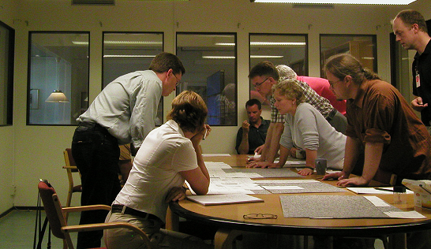
图1 一次计划游戏
由于至少有一个客户总是在场或者在15分钟内能到场，因此在整个开发中他或她都能回答问题以及澄清歧义。接下来的内容基于extremeprogramming.org的Don Wells对极限编程的描述[2]。我们将自己开发过程中的经验也加入到极限编程中并侧重于需求过程和客户活动。

2.2.1. 计划游戏阶段的需求获取和分析
每次计划游戏，除了最开始的那次，都起始于前一次迭代递交的工件，其通常包括安装和演示当前产品。
在第一次迭代中，如果有一个老的或相似的产品存在的话，团队可以把它作为演示来启动第一次计划游戏。这个演示非常重要，唯一的例外是产品在首次迭代中是全新的，没有遗留代码。
客户必须签收针对前一次迭代中实现的用户素材而进行的验收测试。极限编程开发周期中的每次迭代都起始于迭代计划会议（iteration-planning meeting）中的一次计划游戏。
团队中的客户基于当前产品的最新感受写下或挑选新的用户素材（user stories）（图2）。客户经常把预先写好的用户素材带到会议上，但用户素材的挑选和优先级划分常常受影响于当前产品的感受。
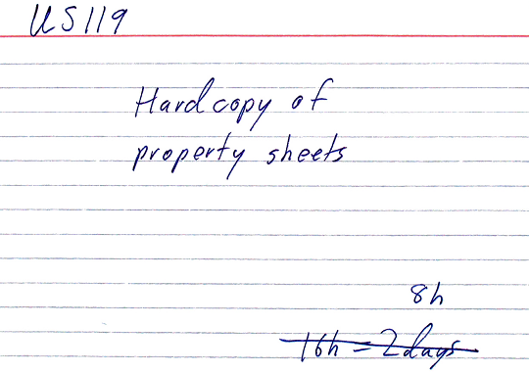
图2 最终估算时间为8小时的用户素材US119
每个用户素材写在一张索引卡上。每个用户素材被唯一地编号，就像简单的记账簿上的收据一样。我们的编号方案非常简单：将项目的第一个用户素材标记为“US1”，下一个为US2、US3等等。我们通过将用户素材编号为USxx，验收测试编号为ATxx，以及工程任务编号为ETxx来保持对他们的追踪。我们在一个单一的地方记录下每个类别最高使用过的编号。大部分团队欣赏这种编号，因为它带来了一种直观地感受东西大小的方法。
在当前的计划游戏中，团队总是基于手头产品的当前状态来增加、产生和优先级化用户素材。所有的用户素材被划分到三个基本的优先级栏中（图3）：现在必须有、可以等待和期望有。长期发布计划（图4）经常在团队对于频繁的优先级调整和小发布变得胸有成竹的时候引入，其包含附加的里程碑发布编号以及针对每个里程碑的由优先级化了的用户素材组成的栏。
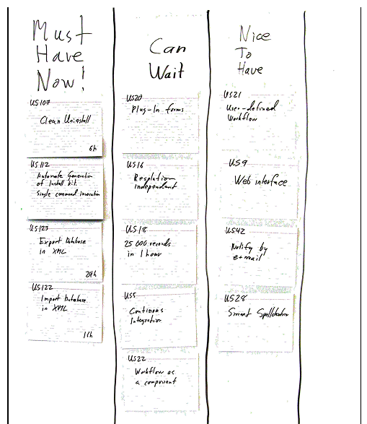
图3 基本的三栏式需求优先级
每个“里程碑栏”中典型的高优先级用户素材影响着其他团队和子项目，诸如硬件开发或着那些在Beta测试中重点客户所十分期待的东西。
客户按优先级顺序从“必须有”栏开始为开发人员讲述用户素材。开发人员做出粗略的时间估算并将它写到每个用户素材的索引卡上。如果一个用户素材不能被估算则它将交还给客户重写、拆分或下调优先级到下一次迭代。
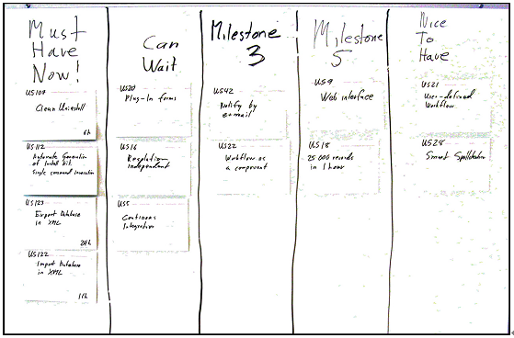
图4 具有里程碑栏的发布计划
开发人员告诉客户他们能在本次迭代中完成的工作量。不同的团队有不同的方式来定义工作单元。一些使用“理想时间”，一些则使用点数。重要的是开发人员有一个伸缩因子，即极限编程中的术语速度（velocity），它调节在可得的工作日乘以可得的开发人员所得的结果和团队所能完成的工作数量之间的比例关系。团队将项目之外的活动不计入他们的估算。他们使用速度因子作为一种启发并在每次迭代后调整它。像病假或场外的公司活动等事情不影响速度，只影响了可得的工作日天数。但正常的日常活动影响着速度。能够完成的工作是可得的开发人员乘上可得的工作日再除以速度后所得的结果。
基于这些粗略的估算，客户然后挑选一套优先级化了的素材集来填充本次迭代。他们经常优先级化一些额外的素材放到最后以便应对事情比预期的要顺利的情况。
在开发人员开始将素材分割成工程任务后，他们对每个任务进行估算。这些工程任务在项目中被唯一的编号（ET1、ET2等等）。工程任务还要被标上对应的要部分实现的用户素材的编号。
任务估算被汇总到每个用户素材。现在客户有另一个机会基于这些更细致的估算来重新对用户素材进行优先级划分。这里再次推荐总是留一些额外的已被分割成工程任务的素材以应对事情比预期加速的情况。
迭代是时间盒式的，这出于多个理由。这意味着每次迭代有固定的期限和固定的终止日期。如果团队在迭代结束之前完成了所有的素材，我们需要投入额外的计划游戏。这个计划游戏使整个团队架空了数小时，因此最好在迭代计划的后面留有额外的素材。我们不想通过改变时间盒式迭代的步伐来使团队的启发式估算变得更有意义。如果我们对同等大小的迭代保持一个固定的时间盒步伐，这也更容易使迭代与其他项目保持同步。
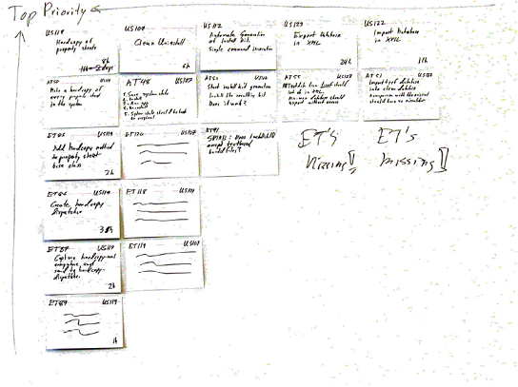
图5 计划游戏期间的一个进行中的迭代计划
一个软件发布往往包含了若干迭代（图6）。迭代计划会议在每次迭代的开始召开，通过进行一次计划游戏来产生该迭代计划的编程任务。
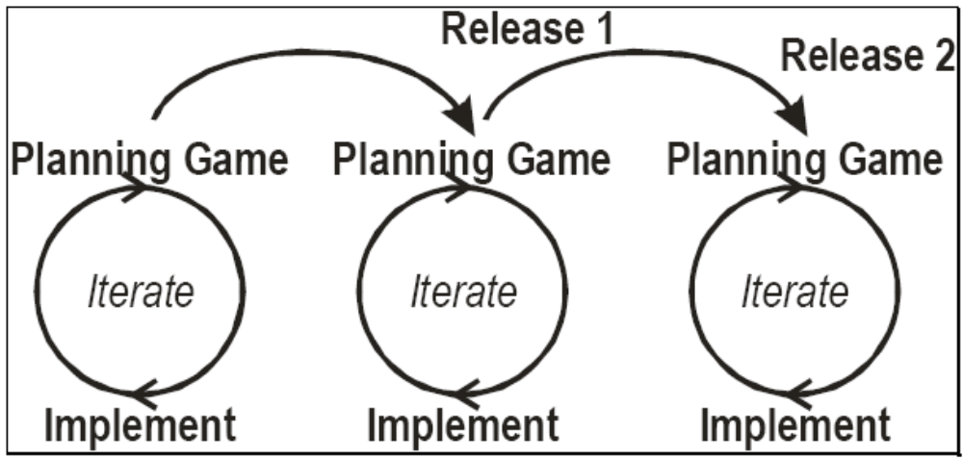
图6 迭代和发布之间的关系
每次迭代持续一到三周。在一个项目期间迭代通常有一个固定的间隔，以改善启发式估算并提供时间盒式固定周期的发布，这对外部的涉众是有益的。客户为本次迭代挑选一些用户素材，而开发人员将用户素材转化为工程（编程）任务并实现它们。这些任务是写在卡片上的。完成任务的时间由开发人员估算并写在任务卡片上，然后这些估算被汇总到整个用户素材。客户再对这些用户素材按最有价值最先的排序方式对它们进行优先级划分。这些任务卡片是本次迭代的详细计划。
文档（Documentation）产生于整个极限编程开发周期。强制性的文档包括用户素材、编程任务和验收测试，这些都记录在纸卡片上。当然，每样东西都可以用电子文档记录以便以后审查，但典型的以电子文档形式记录的是验收测试，因为它们是定义系统所需的回归测试。其他的文档，诸如需求分析文档可按照客户喜欢的方式撰写，比如IEEE；系统文档、质量保证文档、用户手册等等可以定义到用户素材中并在每次迭代后随系统一同分发。文档在一个极限编程项目中并非理所当然的。相反，它是根据业务价值来决定交付的优先级的。短周期的紧张开发经常发生在系统级范围；那些对项目来说必不可少的文档应具有更高的可见性。客户应该尽力把业务价值体现在必需的文档中以用于最终产品的维护以及新版本的进一步开发。
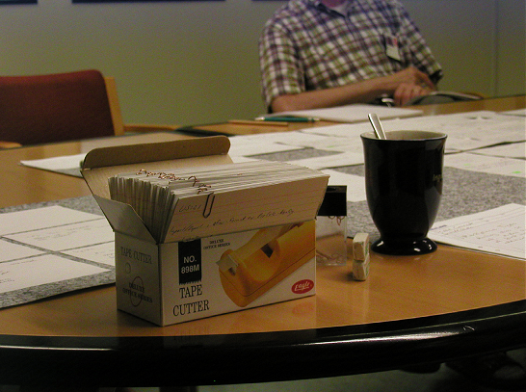
图7 需求仓库—极限编程的方式

2.2.2. 客户的角度
一个极限编程项目起始于客户在纸卡片上写下用户素材。这些素材由客户完成，描述了系统需要为他们完成的事情。
用户素材的撰写是极限编程中从客户那里获取需求的实践。它们由客户以客户的术语写成，大概3句话的形式，没有技术性的语义，即应该避免具体的技术、数据结构和算法。这些素材应该把重点放在用户的需求和利益上而不是具体的图形用户界面布局。用户素材应该只提供足够的细节以作出合理的有关实现素材所需时间的低风险估算。虽然如此，用户素材与低保真可用性需求工程如书面原型[9]还是有很多共通之处的。在实现用户素材的时候开发人员可以通过面对面的交流从团队里的客户那里获取对需求更详细的描述。用户素材也用来驱动验收测试的创建。团队在每次迭代的开始指派一名开发人员作为测试员，承担与客户一起开发好验收测试的额外职责。
验收测试（图8）基于用户素材创建。在一次迭代期间，在迭代计划会议中被选出来的用户素材将被转化为验收测试。许多团队早在计划游戏时就要求客户针对每个要包含在即将来临的迭代中的用户素材至少指明一个验收测试。客户需要指明当用户素材被正确实现时的场景和准则。一个素材可以有若干验收测试，但不管怎样都需要确保功能正常。验收测试是黑盒系统测试，每个验收测试代表了一些系统可预期的结果。客户有责任核实验收测试的正确性以及审查测试结果以决定那些失败的测试具有最高的优先级。验收测试也被用于产品发布前的回归测试。一个用户素材直到通过它所有的验收测试时才算完成。验收测试应该被自动化以便能经常地运行。
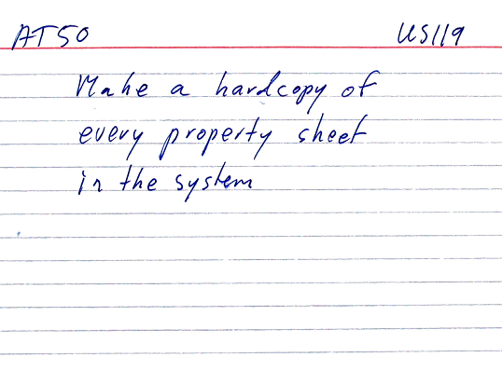
图8 AT50是US119的一个验收测试

2.2.3. 开发人员的角度
在计划游戏期间，团队中的开发人员将每个用户素材分割为若干工程任务（engineering tasks）（图9）。这些任务被排成一列放在每个用户素材下面。如果几个素材依赖于同一个任务，则这个任务应在最重要的用户素材下完成，这正是极限编程解决需求依赖的方式。工程任务的布置和优先级划分是开发人员的职责，同时它们也需要编号。
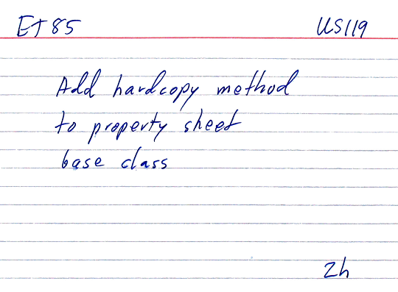
图9 工程任务ET85实现US119要求的部分功能
每次迭代中一个团队成员承担起追踪者的角色。追踪者追踪花在每个工程任务上的实际付出并记录在任务索引卡上，同时也收集团队认为有用的其他度量值。追踪者在迭代的最后更新速度因子。
探究（Spike）方案被用来寻找棘手的技术或设计难题的答案。探究经常用于减少估算的不确定性。一个探究方案是一个非常简单的程序，用来探索潜在的实现用户素材或工程任务中所要功能的解决方案。探究本身是一个概念证明或是一个基准程序，只着手于待测问题而忽略其他所有问题。探究也可以比如是一段用来创建和测试一个数据库的脚本，以提供一种有关性能或者实现代码大小的感觉。探究不应该好到需要保留下来，因此我们计划把它们扔掉，其目标是为了减少一个技术问题的风险或增加一个用户素材估算的可靠性。
在迭代期间一个开发人员挑选优先级最高的工程任务。该开发人员邀请一个同行结成对子一起完成这个任务。他们开始工作于这个任务，可能还会在白板上进行一次快速的设计会议，但首先写的代码总是那些用来加深对任务所要产生功能的理解的单元测试。新的问题可能浮现出来，而这在计划游戏期间尚不明显并未在用户素材中得到解释。由于客户是团队的一部分，他们走向她询问相关问题并得到需要的答复。单元测试首先被写下来，然后是实现期望功能的产品代码。由于任务的理解加深了，测试可能也得到了改进。开发人员持续实现功能来满足当前的需求并重构代码来澄清意图，使其更好维护等等[8]。实现和重构的过程是识别和拥抱逐步精化的过程，书写或修改恰如其分的代码来解决手头的任务，然后再精炼解决方案到某种完成的程度。这个过程在技术上的定义以Martin Fowler的话来说就是[8]“重构是在不改变代码外在行为的前提下对代码作出修改，以改进其内部结构的修改软件系统的过程。”。过不了多久重构便成为一种精神状态，团队重构他们的计划、用户素材以及产品代码。在某些情况下优化（广义上）和重构之间没有明确的界线。
当一个素材所有相关的任务完成后，开发人员提醒客户进行验收测试。用户素材和验收测试组成了极限编程中客户的功能性和非功能性需求。

3. 项目——快速推进的极限编程

3.1. 背景
netMage是一家软件公司，提供有关创建、收集和分发企业信息的企业解决方案。这份体验报告讨论了一个首次发布的产品的工作，历时六个月，时间跨度在2001年6月至2 001年12月。
这个项目涉及11个人：6个开发人员，一个技术架构师兼验收测试员；由一个销售代表、一个产品经理、可用性工程师和一个管理员组成的客户组。该产品的开发使用了微软.NET平台（那时.NET还处于beta版本）和一个新的来自Anoto公司的第三方平台所提供的数字纸功能（也处于beta版本）。两个平台在项目开发的过程中都会改变。
netMage曾经使用传统的软件开发方法论，受到了RUP(Rational统一过程)以及相关的重量级方法论和质量保证实践的影响。这种方法论涉及一个需求过程和一个开发过程，开发成果只在项目的最后阶段展示给客户看。该公司产品的特征，诸如企业门户，和所用的方法论不是很匹配。
该公司有许多开发人员在技术上很高超但在按照软件过程进行工作和团队协作方面不是很有经验。质量经理Martin Sandberg尽力通过引入一个传统的开发方法论及其相关的过程来引导开发人员朝着软件开发最佳实践的方向迈进。但事实证明很难使缺乏经验的开发人员理解这些实践的必要性和有用性。如果你不明白为什么要做某件事，你会倾向于缺乏热情的做它或者正如所打算的那样干脆不做。一些开发人员还是编码牛仔，独立工作多于团队协作。归咎于瀑布式的开发过程，在需求获取阶段市场投入早早地开始于项目的启动阶段，然后在系统被开发时他们消失了，等到交付的时候却发现他们的期望没有得到满足或者他们对先前需求的看法已发生了改变。
Martin想改变已有的方法论到另一种更敏捷更具迭代性的方法论，于是他去参加了一个由Erik Lund组织的有关极限编程的会议，想从中获取如何改进公司过程和工作文化的新想法，特别是市场部门和开发部门之间的合作。在会上和文献上学到了很多有关极限编程的东西之后，Martin非常满意地看到极限编程涉及到很多他自己从成功的实践和项目中总结的经验并增加了很多他相信但未在项目中试验过的实践。特别吸引他的是极限编程提供了一套呼之欲出的最小化核心团队过程集，并有足够的文献资料来支持该过程的引入而不必写下而后再采纳一个过程。
当一个新项目伴随着新技术和模糊而多变的需求启动时，Martin建议他们应该尝试极限编程，其正是为需要在需求快速变更的环境下快速开发软件的小型团队量身定做的。管理层理解现存方法论的缺点并同意用极限编程来开发这个新项目。
Erik Lundh被聘为外部的极限编程教练而Martin Sandberg担任内部的现场教练。这个项目起始于对极限编程的一个介绍性的培训，之后在项目的进行过程中由教练一直带领。Erik通常用两到三个半天的极限编程讨论会来帮助一个新的极限编程团队入门，每个讨论会之间至少间隔几天以便消化知识。最后一个讨论会通常以团队的首个极限编程项目中首次迭代的一次计划游戏结束。Erik通常在项目中只当一次半天的现场教练。他以这种方式来保持对项目的外部视角。他不允许一个团队将他作为计划中的一个开发资源。Erik以他的经验认为，一个外部教练应该出席每次计划会议，与团队分享有关优先级划分的看法并在接下来的迭代过程中给予适当的指导。

3.2. 一次时间受限的经历
这个项目的目标是开发一个优化手写信息的网上内容管理系统（图10）。信息是由数字纸和数字墨水创建的[3]。在项目开始之前已进行了一次小规模的可行性研究。功能性需求逐步在项目的进行过程中被获取。团队选择一个网上消息系统作为隐喻。
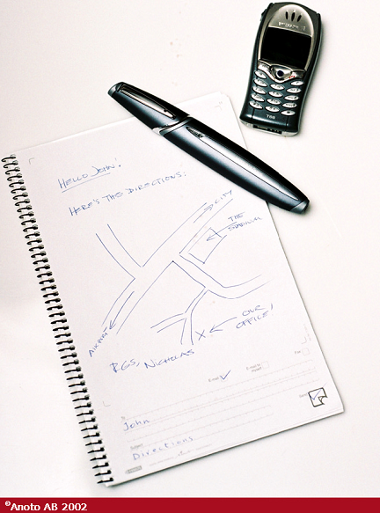
图10 Anoto笔
六个月的项目过去了四个半月，极限编程被建立成为团队的骨干过程。每个团队成员都理解并信任这些核心实践及其相互关系。团队感受到了高产、自信并为他们的工作感到骄傲。他们体验到了不同级别的“流”[10]，个人的、结对的以及团队的。结对编程的时间被称为“流动时间”。一天一个新的潜在顾客对该产品发生了兴趣。由于该顾客有其他事务等着他去处理，和他的会议被安排在第二天。会议的谈话记录在营业时间过后被传到了产品经理那里。为了给这个顾客留下好印象，如果能给他演示一个新的特性就太好了，虽然这个特性还只是团队中客户组头脑中的一个概念。
团队被高度地激励起来，大家都知道第二天的成功演示将对团队乃至公司都有好处。团队现在对他们所信任的工作模式已经很适应了。没有人去办公室通宵达旦地工作直到最后期限。他们知道如果在每天的最小化过程中集成团队的努力，那么第二天将更可能成功。这是团队对他们所建立起来的敏捷过程所做的重大的信任表决。
第二天的早晨的启动会议期间，所有的项目成员像往常一样简短地接受有关项目状态的指示。但这个早晨有点特别，团队决定放下所有其它的工作而转去做对他们来说机不可失的事情。原本两星期的迭代于是只进行了一半。好几个新的用户素材被确定并写下来包含在当前迭代中。针对新特性的需求被写在这些新的用户素材中，它们被分割成编程任务、进行时间估算并优先级化。这个计划在几十分钟内而不是数小时内完成。撤退策略是演示前一天构建的软件版本。
当开发任务开始进行他们的任务时，一些具备网页设计和人机交互技能的客户为新特性创建了交互的图示。当天的晚些时候这些图示被递交给实现这个特性的开发人员，客户则在一旁辅助他们理解。结对编程的工作被很好地整合并且也通过了验收测试。团队刚好赶在产品经理晚上给顾客演示前完成了工作。
虽然第二天需要做一些清理和重构，但实现已经满足了“能够工作的最简单的事情”。
快速推进的极限编程（XPiFF）在以后重复地运用于其他场景和项目中。

4. 讨论

4.1. 极限编程完备吗？
我门已看到一些有关极限编程局限性的论文和报告。经常看到纸上谈兵的人将极限编程和若干过程框架比如统一过程作比较。我们相信这样的比较有着有限的价值。极限编程是一个浓缩的最小化的开发实践集，配备着一种迎合开发人员的方式，并在一定范围内团队和个人在经过至少一小段时间的实践能够将其掌握。极限编程是一个核心模式，一个团队能够依赖的骨干。团队对于极限编程只是照本宣科或者只从中挑选出一些实践来进行是不如团队整个拥抱极限编程的，这正如文献和社区中所描述的那样，而且他们还能基于积累的经验培养属于自己的核心过程。
netMage的第一个极限编程项目是整个公司以及其所有资源集中努力的结果。Martin Sandberg指出，在最近的项目中员工们对来自“重量级方法论”的方法和过程变得更加开明了。Martin介绍道，经过第一个成功的极限编程项目后，某些与团队的核心极限编程相适应和相补充的实践被添加进来以支持多个项目的联合开发。团队拥抱了它们，而这在他们拥有一次成功的极限编程过程经历之前是不可能的。

4.2. 是什么使XPiFF运作起来的？
- 一个充满信心的正常运作的团队，并配备有精益而良好理解的过程。
- 以正常速度进行的对所用过程历时数月的实践经验。
- 一个良好定义的熟悉的问题域和一个良好定义的产品隐喻。
很明显netMage团队不可能在项目的一开始就进行为期一天的迭代。产品涉及的领域，.NET环境和极限编程对他们来说都是新东西。但只经过几个月的整合了核心极限编程过程的实践之后，即使在这样崭新而复杂的环境中，团队面对时间的压力仍能很自然地坚持遵循过程而不是设法走捷径。

4.3. 极限编程和CMM 5级的关系
Mark Paulk已在文献[6]中很详细地比较了能力成熟度模型（CMM）和极限编程。
Paulk也在文献[7]中建议，一个良好运作的极限编程团队（是一个团队而不是整个组织）可以成功地达到CMM 4级标准。CMM 4级是已管理级，包含度量的指导性决策。世界上仅有少数的软件组织达到了CMM 3级或4级。注意：团队达到CMM 4级或着5级，也即优化级，和达到同一级别的整个组织不是一回事。由SEI培训的CMM评估员不只看一个团队而是看整个组织。
被官方评估为高成熟度的团队能在时间压力下成功地遵循他们的过程吗？
构建NASA（美国宇航局）航天飞机软件的传奇小组对CMM模型最高级的定义有重大影响。航天飞机软件通常以数个月为周期进行构建。我们已听说该团队能快速推进他们整个的过程，在某些场合还将发布的周期降到几天。我们于是想直接获得实证，瑞士的首席CMM评估员Fredrik Westin告诉我们去联系Ted W Keller，航天飞机软件的前项目协调经理。我们询问Keller先生有关我们听说的航天飞机软件快速变化的真实。Keller先生阅读了这篇论文的早期草稿并友好地给了回复，其中包好了一个更好的故事：
“也许一个更好的例子是我经常在诸如此类报告中分享的一起事件（挑选自很多其他事件）。那是发生在1994年代号为STS-68的飞行任务，我们必须处理一个航天飞机上姿态控制喷射器在飞行中的（硬件）错误。这个问题如果不解决的话将不能完成飞行任务中的雷达测图目标，这可能造成飞行任务的提前终止。我们的团队能够实时地（在飞行任务期间）利用自己的SEI CMM 5级过程来分析修改飞行控制代码的可选方案，“设计”一段简单的代码变更来调整其它姿态控制喷射器的功能，（在喷射器失效前）达到与先前推进容量一样的结果。变更的代码由我们自己的团队、NASA的工作人员、操纵员和安全专家审查。通过执行完整的配置管理控制过程以允许这个变更放入到飞行代码中。对变更要进行完整的测试并在模拟器中对得出的飞行控制系统重新执行所有的可执行测试用例，还要对变更进行NASA飞行准备认证。修改后的代码要正式地递交给NASA，并帮助NASA将修改后的代码传输和安装到轨道上航天飞机的可执行代码板上。这个过程的成功执行使得飞行任务得以继续并获得成功。在这起事件中执行的软件过程步骤在紧急情况下通常需要在3.5个星期内完成，这是此类性命攸关代码的内置前提。但在这样特殊的场合，整个过程（没有步骤被遗漏，没有走捷径，除了违反了标准过程要求的提前3天通知审查并审查材料的情况）在少于8小时内完成了，目的是为了拯救这次飞行任务。我们的团队因此还得到了NASA的奖励并应邀在NASA飞行控制室中观看我们所拯救的飞行着陆。我们之中的一个程序员还应邀爬上彩梯把飞行牌匾挂到了墙上，这是在NASA标志又一次成功航天飞行的一项传统。”
Ted W Keller，IBM全球服务
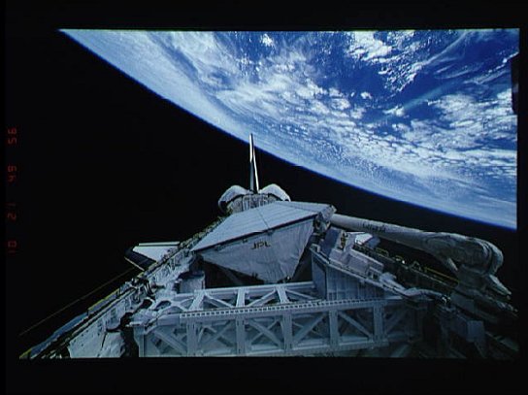
图11 执行STS-68飞行任务的航天飞机货舱
航天飞机团队执行了他们熟知的实地证明了的CMM 5级过程的每一步，但却十分迅速。仅有的违反标准过程的情况是未提前三天通知审查会议。
我们不认为netMage团队达到了5级，但我们从中观察到一些被SEI受训的CMM评估员描述为CMM 5级的特性。CMM 5级是最高级别的成熟度：持续优化。其中的特性有：持续改进和变更，成功改变或调整过程和工具的能力，即使是在项目的进行中间。
我们确实觉得极限编程能让团队更快地成熟。Mark Paulk在文献[6]中建议极限编程和CMM相互补充。按照Paulk的意思，CMM告诉你为了达到每个级别你需要做的事情，但对于怎么做却述之甚少。而另一方面极限编程集中在如何做。极限编程具体如何实现需要依靠团队针对他们自己实际经历的洞察力。
Eric Lundh现正在一个大型开发机构执教极限编程试点项目，和Fredrik Westin，CBA IPI、SW-CMM以及P-CMM评估员，一起紧密工作。极限编程给予团队一条快速的、良好定义的通向某个级别成熟度的道路，而CMM给予整个组织一个通向成熟的路线图。在一个大部分员工属于软件开发部门的组织里，我们认为如果开发部门和市场组织有极限编程的经历会使过程导向和过程改进更容易受到重视。

5. 总结
这篇论文中描述的经历指出了采纳一个核心敏捷过程，极限编程，给予了netMage团队在开发需要临时加速时一个可以依靠的骨干。他们能够在时间受限的条件下进行需求工程。
极限编程是一个浓缩的过程，每个团队成员都能理解它并遵循它来应对需求的变更。一个成功建立起来的极限编程团队不会因为时间限制而放弃核心实践，他们更自信于以较快的步伐进行他们熟悉的、压缩的、最小化的过程。
netMage现在有了一个在迅速变更和过程需要加快时依靠和信任的核心方法论。项目成员也知道他们可以相信每个人总是知道要做什么，因为每个人都经历过全部的方法论。
给予一个团队他们能快速掌握的一整套开发周期过程是有益义的，并能得到可见的结果。团队会坚持他们的核心过程，即使是在艰难的时候，并更愿意接受合理的过程改进。他们体验过成功并信任于他们的过程，但很有可能已经进行了一些针对他们自身的过程改进和调整。
极限编程是一个精益的团队导向的软件开发过程。一旦团队有了一些极限编程实践和规则的感受，你就可以按照特定项目的特征来补充一些能创造更好业务价值的方法、技术和工具。

6. 关于作者

Eric Lundh，Compelcon AB
Eric Lundh拥有20年产品导向的软件开发经验。
Eric是一个独立顾问，虽然仍知道代码的前前后后，但他更愿意将他的顾问时间花在到开发软件产品的公司里当导师和教练。他在所选的公司中担任管理顾问，并作为董事会的一名董事。
Erik现正担任数个极限编程团队的教练，这些团队都工作于产品导向的软件开发，Erik想借此来激发一些改进。

Martin Sandberg，netMage
Martin拥有17年开发与管理基于组件的软件和系统集成项目以及各种软件开发方法和质量标准的经验。Martin是这个项目的产品经理，同时也担任内部教练。在这个项目之前Martin是netMage的质量经理。

7. 参考资料
- Kent Beck, 极限编程解析——拥抱变化, Addison Wesley 1999.
- http://www.extremeprogramming.org
- http://www.anotofunctionality.com
- Ian Sommerville, 软件工程 第六版, Addison-Wesley 2000.
- Richard Duncan, 极限编程质量需求, Mississippi State University.
- Mark Paulk, CMM角度的极限编程, Software Engineering Institute 2001, http://www.sei.cmu.edu/cmm/papers/xpcmm-paper.pdf
- Mark Paulk对IEEE Dynabook eXtreme Programming 2000的评论, http://www.computer.org/SEweb/Dynabook/PaulkCom.htm
- Martin Fowler, 重构, Addison Wesley 1999
- INUSE手册 3.3.1节: 书面原型(该方法的多个描述之一), http://www.ejeisa.com/nectar/inuse/6.2/3-3.htm
- Mihaly Csikszentmihalyi, 流: 最优经验心理学, HarperCollins 1991

